EXMO. SR. PRESIDENTE DA CÂMARA MUNICIPAL DE SUMARÉ

Indico ao Exmo. Sr. Prefeito Municipal, junto ao departamento competente, no sentido de providenciar, com a máxima urgência, **“Recapeamento da Rua Filomena Braga Coral”**, no Jardim Alvorada, em toda sua extensão.

**Justificativa:** Tal indicação se justifica tendo em vista que o asfalto da referida rua se encontra em alto grau de desgaste, o que inviabiliza a ação de tapa buraco, sendo necessário o serviço de repavimentação asfáltica em toda sua extensão.

Sala de Sessões, 17 de fevereiro de 2021.

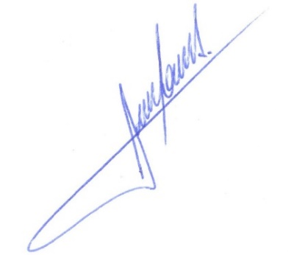

**RODRIGO DORIVAL GOMES**

Vereador

Cidadania